U18CO018

Shubham Shekhaliya

Assignment – 5

Operating System

Write a c/Java program for simulation of

(1). Shortest Job First (SJF)

(2). Shortest Remaining Time First (SRTF) CPU scheduler.

Program should maintain Ready_Q using process pointers. Each Process should have cpu_time and arrival_time . Cpu_time and arrival_time should be generated randomly.

Demonstrate processes context switch according to SRTF Scheduling.

**Struct process**

{

Int pid;

Int cpu_time;

Int arrival_time;

Struct process * next;

}

Void main()

{

Initialize

/*

Generate n no of process.

Assign **process_id** serially to each process.

Randomly generate **cpu_time** and **arrival_time** for each process.

Create &amp; initialize **Ready_Q** with n no of processes.

*/

Untill Ready_Q <> empy

{

select Queue **Ready_Q**

Randomly generate **current_time** requirement out of **total_time** requirement for

corresponding process present on the front of corresponding queue.

Call delay for current_time no of times.

Subtract current_time from total_cpu_time &amp; update total_cpu_time

Shift process to another queue.

displyQueue.

}

**SJF Algorithm :-**

#include <bits/stdc++.h>

using namespace std;

class process {

public:

    int pid;

    int cpuTime;

    int arrivalTime;

};

void SJF(vector<process> &p) {

    int n, cur;

    int curr_time = 0, cur_cpu_time = INT_MAX;

    vector<process> ans;

    while (p.size() > 0) {

        n = p.size();

        cur_cpu_time = INT_MAX, cur = -1;

        for (int i = 0; i < n; i++) {

            if (p[i].arrivalTime <= curr_time && p[i].cpuTime < cur_cpu_time) {

                cur_cpu_time = p[i].cpuTime;

                cur = i;

            }

        }

        if (cur != -1) {

            ans.push_back(p[cur]);

            p.erase(p.begin() + cur);

            curr_time += cur_cpu_time;

        } else {

            curr_time++;

        }

    }

    cout << "PID\tARRIVAL_TIME\tCPU_TIME\tCOMP_TIME" << endl;

    int comp_time = 0;

    for (int i = 0; i < ans.size(); i++) {

        comp_time += ans[i].cpuTime;

        cout << ans[i].pid << '\t' << ans[i].arrivalTime << "\t\t" << ans[i].cpuTime << "\t\t" << comp_time << endl;

    }

}

int main() {

    int n;

    cout << "Enter the value of n : ";

    cin >> n;

    vector<process> init(n);

    cout << "PID\tARRIVAL_TIME\tCPU_TIME" << endl;

    for (int i = 0; i < n; i++) {

        init[i].pid = i + 1;

        init[i].cpuTime = rand() % (n * 3) + 1;

        init[i].arrivalTime = rand() % (n * 3) + 1;

        cout << init[i].pid << "\t" << init[i].arrivalTime << "\t\t" << init[i].cpuTime << endl;

    }

    SJF(init);

}

**Output:-**

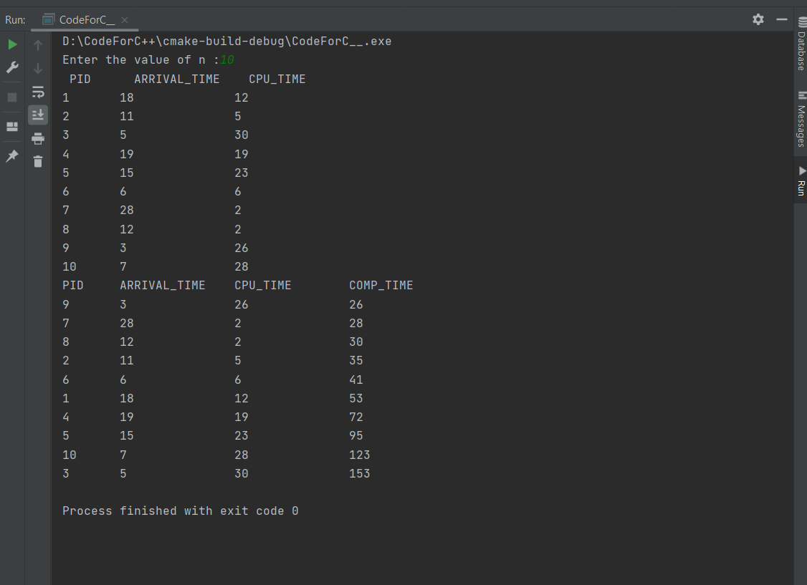

**SRTF Algorithm:-**

#include <bits/stdc++.h>

using namespace std;

class process {

public:

    int pID;

    int cpuTime;

    int arrivalTime;

};

void SRTF_Algo(vector<process>  p) {

    int n, cur;

    int curr_time = 0, cur_cpu_time = INT_MAX;

    vector<pair<int, int> > ans;

    while (p.size() > 0) {

        n = p.size();

        cur_cpu_time = INT_MAX, cur = -1;

        for (int i = 0; i < n; i++) {

            if (p[i].arrivalTime <= curr_time && p[i].cpuTime < cur_cpu_time) {

                cur_cpu_time = p[i].cpuTime;

                cur = i;

            }

        }

        if (cur != -1) {

            ans.push_back({curr_time, p[cur].pID});

            p[cur].cpuTime -= 1;

            if (p[cur].cpuTime == 0)

                p.erase(p.begin() + cur);

            curr_time++;

        } else {

            curr_time++;

            ans.push_back({curr_time, -1});

        }

    }

    cout << endl << "CPU_TIME\tPID" << endl;

    cout << ans[0].first << "\t\t" << ans[0].second << endl;

    for (int i = 1; i < ans.size(); i++) {

        if (ans[i - 1].second != ans[i].second)

            cout << ans[i].first << "\t\t" << ans[i].second << endl;

    }

    cout << "End -->-->--> " << ans[ans.size() - 1].first + 1 << endl;

}

int main() {

    int n;

    cout << "Enter the value of n : \n";

    cin >> n;

    vector<process> init(n);

    cout << "PID\tARRIVAL_TIME\tCPU_TIME" << endl;

    for (int i = 0; i < n; i++) {

        init[i].pID = i + 1;

        init[i].cpuTime = rand() % (n * 5) + 1;

        init[i].arrivalTime = rand() % (n * 5) + 1;

        cout << init[i].pID << '\t' << init[i].arrivalTime << "\t\t" << init[i].cpuTime << endl;

    }

    SRTF_Algo(init);

}

**Output:-**

